1)

> # MEDIDAS DESCRIPTIVAS
> summary(datos1)
dpto ha produccion
1 :1 Min. : 931 Min. : 65000
2 :1 1st Qu.: 5909 1st Qu.: 445000
3 :1 Median : 8236 Median : 587500
4 :1 Mean : 9051 Mean : 649286
5 :1 3rd Qu.:13102 3rd Qu.: 920000
6 :1 Max. :16633 Max. :1130000
(Other):8

1.2

Tendencia: El gráfico de dispersión muestra que a medida de que la superficie de las hectareas aumenta, también aumenta la producción.

Explicativa: Hectareas
Respuesta: Producción

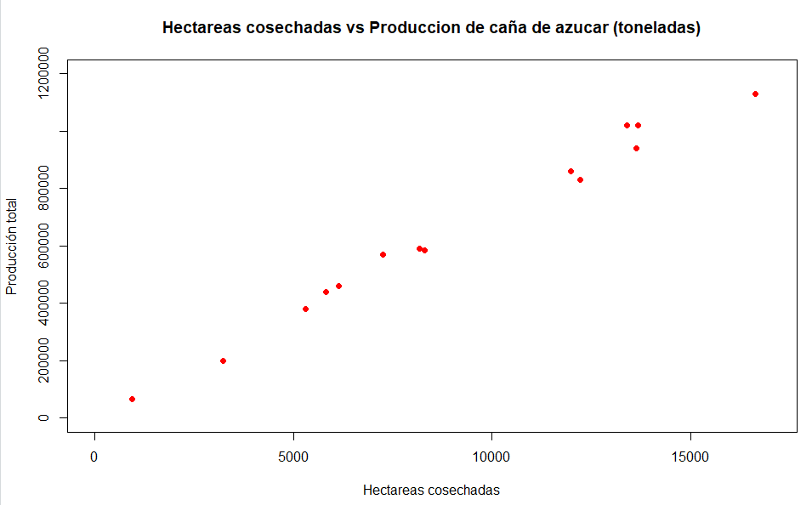

1.3)

y = produccion
x = hectareas

y = 12324.90 + 70.38 x + e

Coefficients:
(Intercept) ha
12324.90 70.38

> coefficients(modelo1)
(Intercept) ha
12324.90110 70.37574

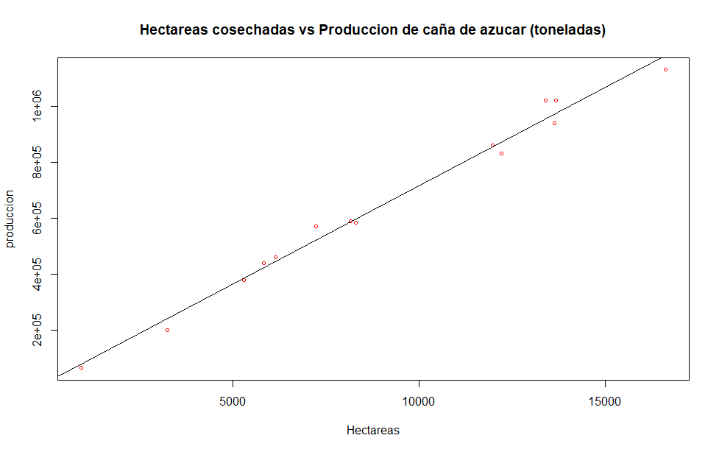
Por cada aumento de superficie en 70,38 hectareas, la producción aumenta en 1 tonelada. B0 o el intercept indica que en 0 hectareas hay una producción total media de 12324 toneladas.

1.5

Analysis of Variance Table

Response: produccion
Df Sum Sq Mean Sq F value Pr(>F)
ha 1 1.3602e+12 1.3602e+12 980.25 7.095e-13 ***
Residuals 12 1.6651e+10 1.3876e+09
---
Signif. codes: 0 ‘***’ 0.001 ‘**’ 0.01 ‘*’ 0.05 ‘.’ 0.1 ‘ ’ 1

df= Grados de libertad.
Residuals: 14 – 2 (son dos parámetros Beta0 y Beta1).

Sum Sq: Suma de los cuadrados

1.6)

F-statistic: 980.2 on 1 and 12 DF, p-value: 7.095e-13

H0) B1 = 0
H1) B1 <> 0

F observado = 980,25

qf(0.95,1,12) = F1,12,0.05 = 4,75

F observado > F1,12,0.05

Es de esperarar que la superficie explique la cantidad de producción en toneladas.

El t value es 31.309

t² = 980

1.8)

> summary(modelo1)$r.squared
[1] 0.9879063

El valor es 0.98, por lo cual es cercano a uno, lo cual implica que la asociación entre X e Y es fuerte y positiva.

1.9)

> predict(modelo1, list(ha=5302), interval="conf")
fit lwr upr
1 385457.1 357038.7 413875.5

